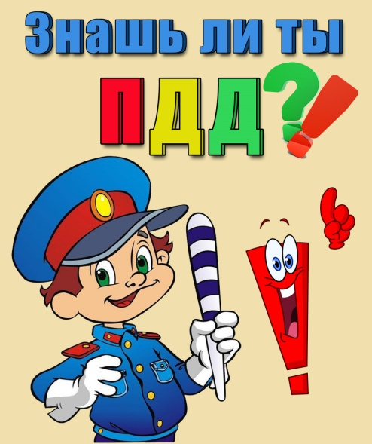
СОВМЕСТНАЯ ДЕЯТЕЛЬНОСТЬ ПЕДАГОГОВ И ДЕТЕЙ ГРУППЫ «КОРАБЛИК» И «ЦВЕТИК-СЕМИЦВЕТИК»

Цель: Практическое применение знаний ПДД при изготовлении наглядных макетов дорог и улиц города.

